Outil pédagogique

Formation sociale et économique

3e degré Professionnel et Technique de qualification

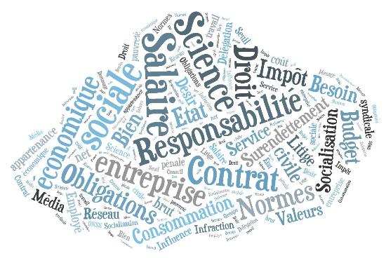
UAA 4

Professeur
Elève

Professeur

UAA4 : Interactions médiatiques

J’identifie des modes de financement des médias

ACTIVITE 1a : photo-langage.

Doc 1 | Doc 2
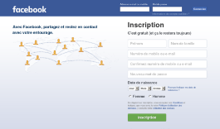
Doc 3 | Doc 4
 | 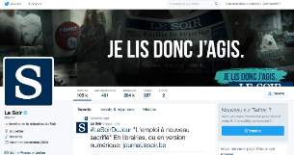
Doc 5 | Doc 6
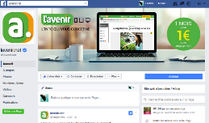 | 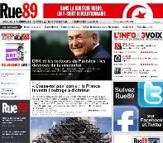
Doc 7 | Doc 8
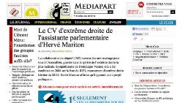
Doc 9 | Doc 10
Doc 11 | Doc 12
 | 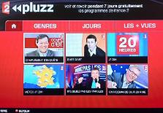
Doc 13 | Doc 14
 | 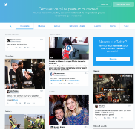
Doc 15 | Doc 16
Doc 17 | Doc 18
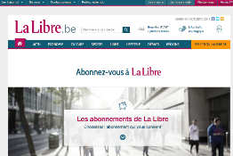
Doc 19 | Doc 20
 | 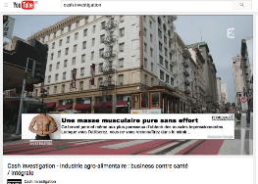
Doc 21 | Doc 22
Doc 23

Réalise des catégories pour classer les différents types de médias :

Définissons ce qu’est un média :

ACTIVITE 1b : analyse d’images - le financement des médias.

Que t’inspire l’image ci-dessous ?

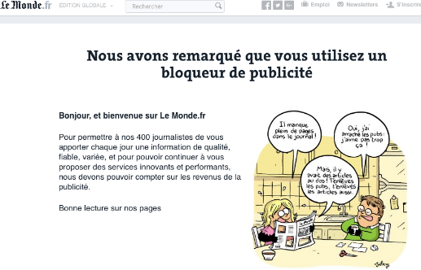

Que t’inspire l’image ci-dessous ?

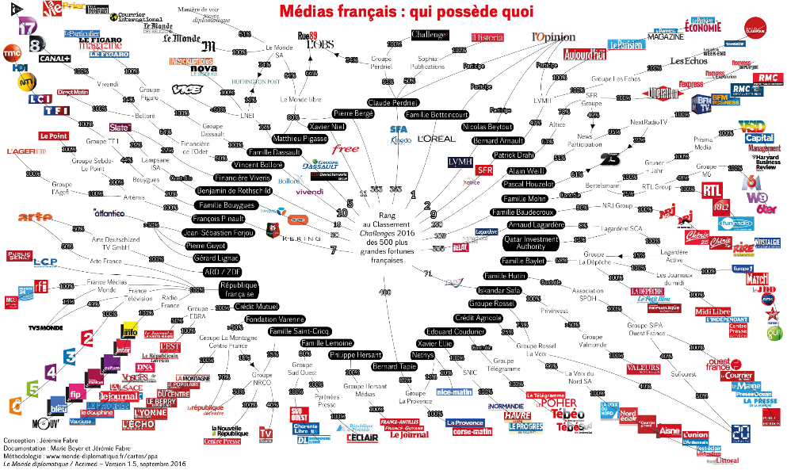
Cette organisation peut-elle influencer l’indépendance des journalistes ?

ACTIVITE 1c : mon profil Facebook.

Rends-toi sur ton profil Facebook (si tu en as un), réalise quelques captures d’écran de ce que tu vois en termes de publicités.
Avec d’autres élèves, choisissez un même clip musical à visionner sur Youtube. Quand tu visionneras seul la vidéo et quand tu verras une publicité, fais une capture d’écran.
Compare tes captures d’écran avec celles des autres élèves. Sont-elles identiques ? Qu’en penses-tu ?

ACTIVITE 1d : le financement des médias.

Selon toi, quels sont les modes de financement des médias ? Reprends les différentes activités précédentes pour structurer ta réponse.

- Réseaux sociaux :

- Journaux et sites d’informations en ligne :

- Journaux et magazines :

- Radio, télévision, cinéma :

Faisons le point :
Que penses-tu des différents modes de financement des médias ?

SYNTHESE

J’identifie les éléments du schéma de communication

ACTIVITE 2a : le téléphone sans fil.

Faisons le point :
Après avoir joué au « téléphone sans fil », que retiens-tu ?

ACTIVITE 2b : la communication : est-ce uniquement un émetteur et un récepteur ?

À l’aide de l’article suivant, illustre par des exemples les différents éléments du schéma de communication (que tu trouveras à la page 12).

« Commentaires racistes : Berlin menace les réseaux sociaux de sanctions »
AFP - Publié sur le site de La Libre Belgique, le vendredi 14 octobre 2016 à 15h24

« Un haut responsable du parti de la chancelière Angela Merkel a emboité le pas vendredi au ministère de la Justice en menaçant les réseaux sociaux, Facebook en tête, de sanctions en raison de leur réticence à supprimer les contenus racistes.

"Le temps des tables rondes est passé, ma patience a atteint ses limites", a martelé dans l’édition à paraitre samedi du magazine Spiegel Volker Kauder, chef du groupe parlementaire conservateur CDU/CSU.

Si Facebook, Twitter et les autres réseaux sociaux ne s’engagent pas véritablement dans la lutte contre les contenus racistes, M. Kauder préconise une amende de 50.000 euros par publication non supprimée en l’espace d’une semaine.

Le ministre de la Justice, le social-démocrate Heiko Maas, qui depuis un an négocie régulièrement sur ce thème avec les dirigeants de réseaux sociaux, avait aussi jugé le 5 octobre que les réseaux sociaux pourraient être punis s’ils ne se pliaient pas aux demandes allemandes.
"Si les contenus pénalement répréhensibles ne sont pas effacés de manière plus conséquente, nous allons devoir réfléchir à engager la responsabilité de Facebook et de Twitter s’ils n’effacent pas ces contenus malgré les signalements", a-t-il dit au quotidien Handelsblatt.
"Cette épée de Damoclès est au-dessus des têtes des réseaux sociaux", avait-il ajouté, tout en notant qu’il leur laissait "encore le temps" d’agir.

Des géants du web dont Facebook s’étaient engagés en décembre 2015 à examiner et supprimer dans un délai de 24 heures les commentaires haineux qui se répandent en ligne en Allemagne, notamment à la suite de l’afflux de 890.000 migrants cette année-là.

Mais selon les autorités, les efforts de ces sites ne sont pas suffisants. Facebook assure à l’inverse faire tout son possible, mais a insisté sur la difficulté d’accomplir cette mission, notamment pour différencier ce qui est pénalement répréhensible et ce qui ne l’est pas. »

Extraits de commentaires laissés par des internautes :

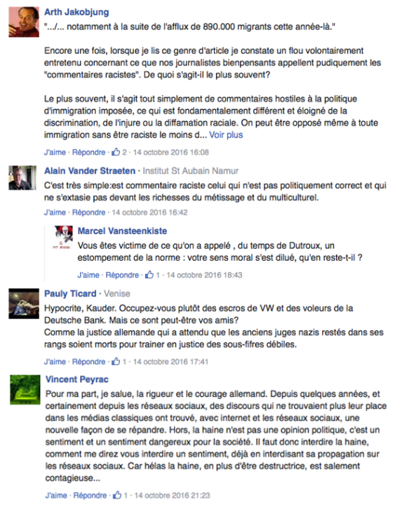
Schéma de communication :

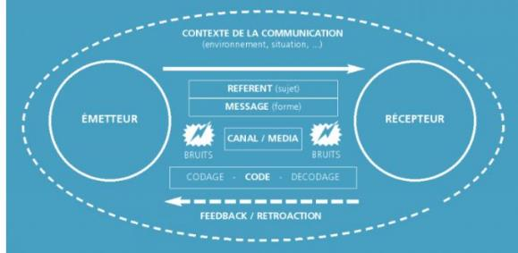
L’émetteur : c’est celui qui envoie le message, qui écrit, qui parle, qui envoie l’info…

Le récepteur : c’est celui qui reçoit le message, qui le lit, qui l’entend…

Le message : c’est l’information transmise selon une certaine forme, ce qui est écrit, ce qui est dit,…

Le référent : la situation à laquelle renvoie le message, ce dont il est question (le contexte).

Le canal ou média : c’est le support du message entre l’émetteur et le récepteur. Le sens premier du terme - média, pluriel du mot latin medium signifie “intermédiaire” : radio, télé, presse, affiche, web…

Le code : le message est codé par l’émetteur et décodé par le récepteur. Il faut connaitre le code pour comprendre le message. Si l’émetteur parle anglais, il faut que le récepteur comprenne l’anglais.

Le bruit : c’est tout ce qui perturbe la communication : les parasites dans une communication radio, le bruit de la rue pendant une conversation, une mauvaise qualité de papier ou d’impression qui ne permet pas de bien lire un texte…
Un bruit n’est pas nécessairement sonore. Il est vrai que, dans une salle pleine, les bruits ambiants vont nuire à la communication entre deux personnes, mais d’autres sortes de bruits peuvent nuire à la transmission du message :
- l’émetteur et le récepteur n’utilisent pas le même code ;
- il n’y a pas de contact entre eux, le récepteur ne connait pas les éléments auxquels l’émetteur fait référence ;
- l’émetteur n’émet pas son message clairement ;
- le récepteur ne comprend pas le message qu’il reçoit ; etc.

Le feedback : c’est la possibilité pour le récepteur de répondre à l’émetteur.
Il n’est plus passif mais devient actif, le récepteur devient à son tour émetteur : répondre au téléphone, entamer un dialogue, renvoyer un coupon réponse, remplir un formulaire sur un site web. Le récepteur devient émetteur dans ce cas. Certaines communications ne permettent pas le feedback. Le récepteur reste passif. L’absence de feedback peut parfois entrainer la fin de la communication.

Le contexte : c’est l’environnement dans lequel a lieu la communication : le lieu, le moment, les rapports sociaux, l’actualité,…
La situation dans laquelle se déroule la communication influe sur les acteurs.

Faisons le point :
Que penses-tu du feedback laissé par les internautes et du contexte ?
Sur le fond :

Sur la forme :

ACTIVITE 2c : une image = 1000 mots.

Visionne la vidéo « D’où viennent les images diffusées aux infos ? » (issue du site « 1 jour 1 actu ») :
http://www.1jour1actu.com/info-animee/dou-viennent-les-images-diffusees-aux-infos/

- Qui fournit les images que tu vois aux infos et dans les journaux ?

- En quoi une image est-t-elle une force en termes de communication ?

- Pourquoi faut-il parfois se méfier et faire preuve d’esprit critique quand on regarde une image (à la télé, dans un journal, sur les réseaux sociaux, etc.) ?

ACTIVITE 2d : des photos trompeuses… Intox, canulars, rumeurs, hoax…

- Observe ces images. Analyse-les et discutes-en en classe.

Image 1

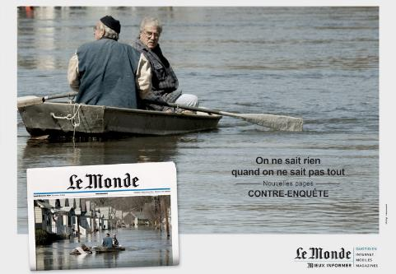

Image 2

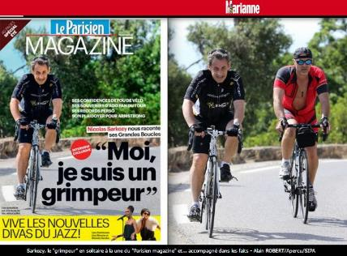

Image 3

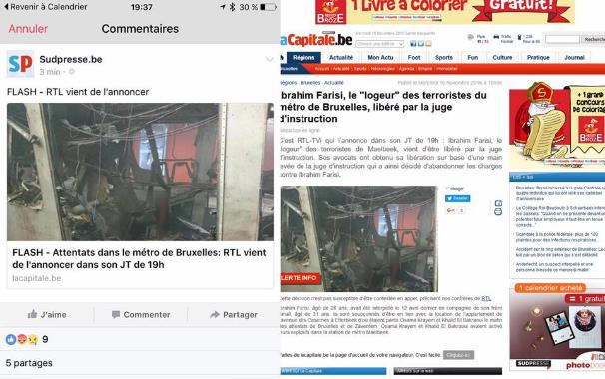

Faisons le point :
Quels types de techniques utilisent certains journalistes pour « manipuler » les images ?

Les journalistes consciencieux (et/ou des personnes passionnées) passent beaucoup de temps à décoder les images pour vérifier la véracité des faits. « C’est ce qu’on appelle en anglais le fact checking, à savoir l’action de vérifier et valider l’exactitude de chiffres, d’informations, d’affirmations non factuelles donnés au public...
Il existe des spécialistes de la question, comme les Observateurs (http://observers.france24.com) et les Décodeurs (www.lemonde.fr/les-decodeurs) ».

Parfois, certains médias respectés tombent dans le piège en traitant les sujets d’actualité sensibles (les migrants, la guerre en Syrie, les attentats du 13 novembre, le réchauffement climatique...). Dans la précipitation et par manque de recoupements, ils peuvent relayer ces images truquées ou détournées.
« Voici des conseils simples, donnés par Les Décodeurs qui, une fois appliqués, permettent de déceler des informations fausses ou à la véracité douteuse. Ils sont adaptés à tous les types de rumeurs, d’intox, de canulars.
- Partez du principe qu’une information donnée sur le web par un inconnu est par défaut plus fausse que vraie.
- Fiez-vous plutôt aux médias reconnus, aux journalistes identifiés. Ne considérez pas pour autant que cela suffit à rendre leurs informations vraies. Dans des situations de crise, l’information circule très vite et peut souvent se révéler par la suite erronée. Il vaut mieux attendre que plusieurs médias donnent un même fait pour le considérer comme établi.
- Une photographie n’est jamais une preuve en soi, particulièrement quand elle émane d’un compte inconnu. Elle peut être ancienne, montrer autre chose que ce qui est dit ou être manipulée.
- Vérifiez la date de l’information, image ou vidéo : sur les réseaux sociaux, il arrive qu’une publication ancienne « remonte » lorsqu’elle est très partagée. On risque de prendre comme une nouveauté un fait qui date de plusieurs mois.
- Un principe de base est de recouper : si plusieurs médias respectables donnent la même information en citant des sources différentes, elle a de bonnes chances d’être avérée.
- Méfiez-vous aussi des informations anxiogènes (type « ne prenez pas le métro, un ami a dit à un autre ami que la police s’attendait à d’autres attentats ») que vous pouvez recevoir via SMS, messages de proches, etc. et qui s’avèrent fréquemment être des rumeurs relayées sans réelle source.
- Évitez les sources indirectes du type « la femme d’un ami d’un collègue » ou « un ami d’ami » ou prétendument institutionnelles mais très floues comme « quelqu’un qui travaille à la police/à la DGSI/dans l’armée ». »

À toi !

- Observe cette image. Relève les indices qui pourraient t’aider à identifier le lieu où elle a été prise. Tu peux utiliser internet.

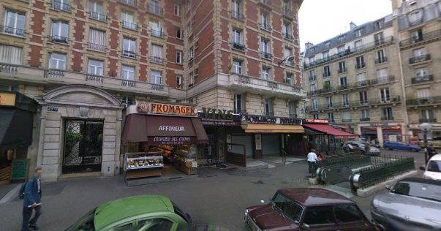

Parfois, il faut aller plus loin pour vérifier s’il s’agit d’une image réelle...
Parfois, il faut chercher la date, le nom du photographe dans les propriétés du document (clic droit sur le fichier mais ce n’est pas toujours possible ou suffisant).
Utilisez aussi (si nécessaire) https://images.google.com/ ou http://www.tineye.com/ pour retrouver les premières publications d’une image (pour les images référencées du moins).
(www.amnestyusa.org/citizenevidence/ (pour les vidéos))

- À toi d’être critique !

« Dans une publication datant du 16 septembre 2016, une internaute publie la photo en s’indignant qu’aucune chaine de télévision ne diffuse les images de ce "pique-nique" à Calais. Elle y glisse également des commentaires islamophobes : "Essayez donc de pique-niquer sur une tombe musulmane dans un pays arabe (musulman) et vous verrez si vous ne serez pas égorgés". »

Utilise la procédure ci-dessus pour avoir plus d’informations (quand c’est possible) sur cette image (date, contexte, nom de photographe, etc.). Donne aussi tes propres observations.

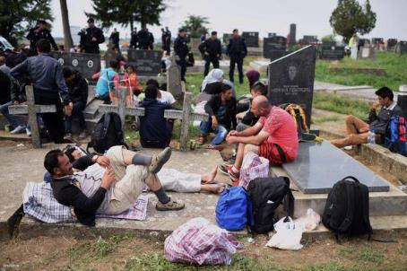
https://pbs.twimg.com/media/CQKMfvuWEAA-Y2G.jpg

Idées :

- Utiliser Google Images et ou Tineye pour se rendre compte que l’image est plus ancienne que 16/09/2016.
- Google va même proposer des articles expliquant la manipulation.

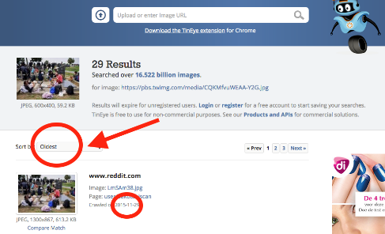

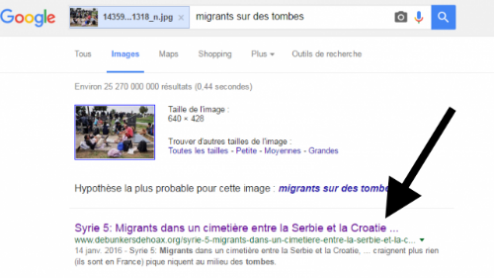

Voici, entre autres, ce qu’un site de fact checking explique :

« Plusieurs articles et reportages permettent de mieux comprendre ce qu’il s’est passé. La scène se déroule le 22 septembre 2015, près de la ville de Sid à la frontière serbo-croate. Ce jour-là, pas moins de 9 000 migrants étaient entrés sur le territoire croate, un nombre record pour la Croatie. Du côté serbe, dans la ville de Sid, les autorités se sont retrouvées dans l’incapacité de canaliser les migrants. Faute de solution d’accueil, des dizaines de migrants, souvent Syriens, s’étaient alors installés provisoirement dans un cimetière, à proximité de la frontière, en attendant de pouvoir la traverser.
Cet événement s’inscrivait également dans un contexte de tensions entre la Croatie et la Serbie. La Croatie accusait en effet sa voisine de rediriger, en complicité avec la Hongrie, tous les migrants vers sa frontière, créant une situation totalement ingérable. »

Que penses-tu de cette façon de traiter l’information ?

- Voici un autre exemple – Les attentats du 13 novembre 2015 :

Les images ci-dessous circulaient après les attentats du 13 novembre 2015 à Paris. Elles pouvaient alimenter la psychose...

Qu’observes-tu ?

Illustre les éléments du schéma de communication à l’aide de cette publication trouvée sur twitter.

L’émetteur
Le récepteur
Le message
Le référent
Le canal ou média
Le code
Le bruit
Le feedback
Le contexte

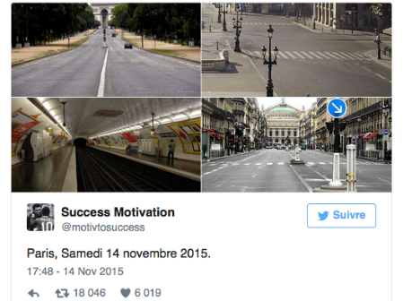

Faisons le point :
Que penses-tu des sites de « fact checking » ? Vas-tu changer ton comportement en lisant des articles sur les réseaux sociaux ?

Rédigeons la SYNTHESE

Je fais référence aux notions d’identité personnelle et collective, de groupe d’appartenance et d’influence sociale

ACTIVITE 3a : mon portrait chinois.

Complète ce portrait chinois et justifie chaque phrase.

Si j’étais un animal, je serais…

Si j’étais une couleur, je serais…

Si j’étais une ville, je serais…

Si j’étais un plat, je serais…

Si j’étais un âge de la vie, je serais…

Si j’étais un vêtement, je serais…

Si j’étais un moyen de transport, je serais…

Si j’étais un type d’habitation, je serais…

Si j’étais un des quatre éléments (terre, eau, air, feu), je serais…

Si j’étais un art, je serais…

Si j’étais une valeur, je serais…

Si j’étais une croyance, je serais…

Si j’étais une citation, je serais…

En quoi ces questions peuvent-elles être utiles?

À quoi peuvent-elles servir si tu montres les réponses à d’autres personnes ?

Qu’attends-tu des autres ?

ACTIVITE 3b : ma « carte » d’identité.

Schématise (comme sur l’illustration ci-dessous) ton identité avec des exemples concrets.

Quelles sont les informations que les autres personnes peuvent connaitre de toi ?

Pourquoi rends-tu certaines informations publiques ?

As-tu toujours eu les mêmes envies d’achat, les mêmes hobbies, les mêmes opinions… ? Si non, pourquoi ont-elles/ils changé ?

As-tu déjà eu le sentiment que ton identité personnelle ne cadrait pas avec un groupe ? Si oui, comment l’as-tu vécu ?

Complète ces définitions à l’aide des mots clés :

similaire - relations - normes - définir - s’identifie - socialisation - modifier - revendiquées - originalité - appartenances - construction - valeurs - pression - comportements - conflit

Identité individuelle/personnelle :
L’identité individuelle est l’ensemble des caractéristiques qu’un individu retient pour se ………………...
Ou
Ensemble de caractéristiques qu’un individu se crée à travers ses …………………….. avec les autres au cours du processus de ………………………....

Identité collective :
L’identité́ collective est la manière dont les individus se définissent et sont définis par autrui sur la base d’………………………… sociales assignées et/ou………………………… : profession, âge, genre, religion, ethnie, territoire, famille, etc.

Socialisation :
La socialisation, pour un individu, est un processus de ………………….. d’une identité individuelle à travers ses relations avec les autres.

Groupe d’appartenance :
Le groupe d’appartenance est celui dont l’individu est membre (qu’il le veuille ou non). Le groupe de référence est celui auquel l’individu emprunte ses …………………., ses …………………… , auquel il …………………….., désire ou croit appartenir.

Influence sociale :
L’influence sociale correspond à une ………………… du groupe (et de la société en général) sur l’individu et qui a pour conséquence de……………, de modeler peu à peu ses attitudes et ses ……………………….. dans la direction des schémas qui dominent dans une culture donnée.
Dans ce contexte, l’individu est sans cesse pris entre deux logiques différentes ce qui se traduit par un …………….. entre :
l/ le désir d’être ……………………… à autrui, c’est-à-dire acceptable, pour ne pas être rejeté,
2/ le désir de garder sa spécificité, son individualité (son …………………..) et donc dans une certaine mesure de se démarquer des autres individus.

ACTIVITE 3c : maitriser son identité numérique.

Qu’évoque pour toi ce dessin ?

Quels conseils donnerais-tu à ce candidat ?

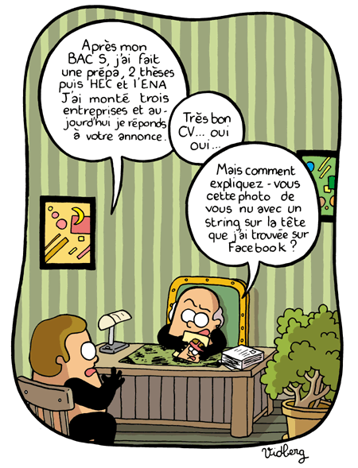

Attention à ton e-réputation et à celle des autres !
Utilise l’option « voir comme public » sur Facebook, paramètre et vérifie ce que l’on raconte sur toi en tapant ton nom sur Google par exemple.
Observe la publication suivante :

Je connais des principes du droit liés à l’utilisation des médias

ACTIVITE 4a : la liberté d’expression et la liberté de la presse.

Visionne la vidéo et réponds aux questions : https://vimeo.com/116349210#embed

- Que signifie « la liberté d’expression » ?

- Pourquoi cette liberté d’expression est-elle importante ?

- Pourquoi cette liberté de la presse est-elle importante ?

- En quoi « Charlie Hebdo » représente-t-il un symbole de la démocratie ?

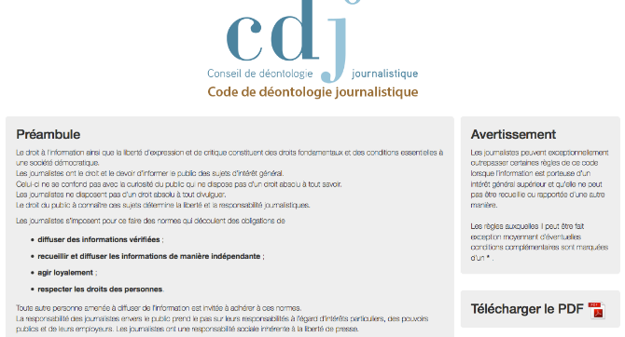
ACTIVITE 4b : la déontologie journalistique belge.
Que signifie le terme « déontologie » ?

À travers le code de déontologie, que s’imposent, entre autres, les journalistes ?

Lis ces deux extraits issus du CDJ du 24 avril 2016 et relève les infractions et/ou les références à des droits particuliers et/ou références aux règles de déontologie journalistique.
http://lecdj.be/actualites/en-mai-au-cdj-1-plainte-fondee-la-meuse-liege-2-non-fondees-rtbf-et-la-derniere-heure/
Le Conseil de déontologie journalistique a adopté trois avis sur plaintes en mai 2016. L’une est fondée, les deux autres ne le sont pas.
La plainte fondée (16-10 X c. LWS / La Meuse Liège) visait une photo et sa légende publiées dans La Meuse édition de Liège du 25 janvier 2016. L’article qui y était lié relatait un fait divers qui avait conduit une habitante d’Ougrée devant le Tribunal correctionnel en raison de coups et blessures. Le CDJ a jugé qu’en dépit d’un bandeau noir apposé sur les yeux, la photo tirée d’un profil Facebook sans autorisation cumulait une série d’indices qui rendaient la personne reconnaissable hors de son entourage immédiat. Son usage n’apportait pas de plus-value, d’intérêt général à l’article. Quant à la légende qui évoquait « La voisine agressive », le CDJ a estimé qu’elle reprenait une version des faits non encore tranchée par la justice et dérogeait ainsi à l’exigence de recherche et de respect de la vérité. Le CDJ a déclaré la plainte fondée sans responsabilité individuelle de la journaliste auteure de l’article.

Les deux autres plaintes non fondées (16-06 P. Giet c. M. Ka / La Dernière Heure et 16-07 P. Giet c. RTBF) portaient sur une même information publiée dans La Dernière Heure et diffusée sur la RTBF (journal parlé, journal télévisé et site internet) le 28 novembre 2015. Cette information évoquait le passé judiciaire du frère de deux personnes impliquées dans les attentats de novembre 2015 à Paris. Le plaignant mettait en avant le droit à l’oubli de la personne qui avait été jugée et avait assumé sa peine. Il posait la question de l’intérêt d’une information qui n’était plus d’actualité et n’avait rien à voir avec les faits de terrorisme, créant ainsi l’amalgame. Le CDJ a rappelé que revenir sur un fait passé s’évalue au regard du droit à l’information et des conditions habituelles qui le justifient. Dans ce cas particulier, la personne avait accédé par de précédentes interventions médiatiques au statut de personnalité publique. Quant à l’information diffusée, elle était à la fois d’intérêt général et d’actualité dès lors qu’elle contredisait des propos tenus par la personne elle-même et que les victimes passées, qui avaient réagi à sa médiatisation, n’avaient pas été indemnisées. Le CDJ a en outre estimé que pour chaque média, le portrait de la personne restait équilibré et les termes mesurés.

Faisons le point :

Que penses-tu des comportements de certains journalistes ?

ACTIVITE 4c : les enjeux juridiques en termes d’interactions médiatiques.

Il y a des DROITS et des DEVOIRS…

Les fondements essentiels de toute société démocratique :

Qu’évoque pour toi cette image ? Complète les phrases qui apparaissent en explication.

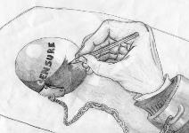
L’article 10 de la Convention Européenne des Droits de l’Homme protège la liberté ………………………., composée entre autres de la liberté ………………………., en spécifiant la protection des …………………… d’information des …………………….

L’article 19 de la Constitution belge garantit la liberté des ………………. ainsi que la liberté ………………………., avec certaines restrictions.

Les autres droits:

Lis chaque situation et indique à quel droit elles font référence. Tu peux utiliser Internet.

SITUATION 1

Maxime décide de publier un dessin réalisé par un illustrateur sur son mur Facebook. Il n’a pas indiqué qui en était l’auteur… Peut-il être inquiété ? Si oui, sur base de quel droit ?

Le droit …………………….
Il est d’application sur Internet. Le droit dure toute la vie de l’auteur et se prolonge durant 70 ans au-delà de la mort de l’auteur. Des œuvres protégées par ce droit (dessins, photos, musique, films et programmes informatiques) ne peuvent pas être diffusées sur Internet sans l’autorisation explicite de l’auteur.

Conseil :
Si on n’arrive pas à obtenir l’autorisation de l’auteur ou de ses ayant-droits, il faudra alors mentionner de façon claire en même temps que la mise en ligne de l’œuvre une formulation du type : « malgré tous les efforts déployés par l’utilisateur de l’œuvre ci-contre pour satisfaire aux dispositions légales en matière de droits d’auteur, l’auteur n’a pu être identifié. Toutefois, cette personne est invitée à se mettre en contact avec l’utilisateur afin de régulariser cette situation ».

SITUATION 2

Julie publie une photo de son amie Marion. Marion est très mal à l’aise car cette photo n’est pas du tout flatteuse,… Julie pourrait-elle être inquiétée ? Si oui, sur base de quel droit ?

Le droit ……………………
Le principe est de toujours demander le consentement des personnes concernées.

Le fait qu’une personne accepte d’être photographiée ou filmée ne signifie pas nécessairement qu’elle consent à la publication ou à la diffusion de ces images. Ces deux consentements sont distincts l’un de l’autre et doivent donc être demandés séparément.

SITUATION 3

Marie photographie un courrier écrit par une amie à son petit-ami et la publie sur Twitter. Cette lettre ne met pas en avant ses talents d’écriture voire provoque une lancée de commentaires insultants à son égard. Marie pourrait-elle être inquiétée ? Si oui, sur base de quel droit ?

Le droit au ……………………………….
Toute personne a le droit à ce que personne n’intervienne illégalement dans sa vie ou celle de sa famille.

ET

Le droit …………………………………..
Nul ne sera l’objet d’intrusions arbitraires ou illégales dans sa vie privée, sa famille, son domicile ou sa correspondance, ni d’atteintes illégales à son honneur et à sa réputation.
SITUATION 4

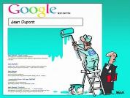
Jean cherche un nouvel emploi. Il y a 10 ans, celui-ci occupait un poste de barman. Plusieurs clients l’ont photographié. Ces images circulent sur Facebook mais aussi sur Google. Sur base de quel droit peut-il intervenir auprès Google ?

Le droit ………………………………………
Le droit à toute personne d’obtenir un déréférencement d’informations qui les concernent dans un moteur de recherche.

Quelques cas

Donne ton point de vue

Lors d’une petite soirée entre amies à l’internat, Emma prend une photo de Lua dans une position assez drôle. Toutes les filles ont en effet décidé de se mettre en soutien-gorge. Elles rigolent beaucoup de ces photos. Mais quelques mois plus tard, Emma se dispute avec Lua. Emma décide alors de mettre la photo en question sur son blog. Lua reçoit des messages d’insultes et est vraiment triste et blessée par ces propos.

Aurore, 15 ans, est amoureuse de Louis depuis un an. Tous les soirs, ils chattent pendant des heures avec leur webcam. Récemment, Louis lui propose de se déshabiller devant sa webcam pour lui prouver qu’elle l’aime. Aurore s’exécute sans problème, après tout, elle est en confiance. Ce qu’Aurore ne sait pas, c’est que Louis enregistre tout pour visionner le film quand il sera seul.
Les semaines passent, Aurore rencontre un autre garçon et quitte Louis. Louis le prend très mal et décide de se venger. Il met la vidéo sur Internet, accompagnée de l’e-mail d’Aurore. Cette dernière reçoit de nombreux messages d’hommes très intéressés qui veulent la rencontrer. Les parents d’Aurore déposent plainte à la police.

Les infractions :

Voici un certain nombre d’infractions pénales :

outrage aux bonnes mœurs – divulgation méchante – cyber-harcèlement – traitement illégal de données à caractère personnel – racisme – injures – diffamation – usurpations d’identité – calomnie – menaces – hacking

Associe chacune d’elles aux différents cas présentés ci-dessous. Aide-toi d’Internet pour faire tes recherches.

Chaque jour, Jonathan passe son temps à insulter une collègue de classe par SMS. Celle-ci s’est plaint. Il risque une peine pénale.
Sur Facebook, Julien accuse Marc d’avoir commis un vol sans en apporter la preuve.
Sur Twitter, un patron accuse Martine d’avoir commis un vol dans son entreprise il y a plusieurs années. La preuve légale n’a jamais été apportée car il y a prescription.
Le patron d’Arnaud le menace de licenciement s’il n’accepte pas d’exécuter un ordre humiliant.
Un gérant fait régulièrement appel à une agence d’intérim pour compléter son équipe pendant les fêtes. Il communique par échange de mails. Un jour, il demande explicitement à l’employée d’éviter de lui « envoyer des personnes d’origine arabe ».
Sur Facebook, Justine insulte clairement Patrick de ………..
Hugo a diffusé sur Internet une vidéo où l’on peut le voir en pleine relations sexuelles.
Barbara a commandé une nouvelle coque pour son smartphone sur un site en ligne. Elle s’est rendue compte que celui-ci avait envoyé ses données personnelles à un autre commerçant qui lui envoie régulièrement de la publicité, sans son consentement.
Jeanne a reçu un message de son amie Pascale. Dans celui-ci, Pascale explique qu’elle a besoin d’argent urgemment. Jeanne fait sa petite enquête et elle se rend compte que Pascale n’a jamais demandé cela.
Sur Twitter, Jérôme relate au grand public que son voisin se rendait régulièrement au bar d’à côté et revenait complètement saoul.
En classe, pendant que Thierry était parti demander un renseignement au professeur, Fabian a pris les commandes de son ordinateur et a changé le mot de passe de sa messagerie.
Faisons le point :
Vas-tu changer ton comportement quant à l’utilisation des réseaux sociaux ?

Les conseils :

Visionne cette vidéo et discutes-en en classe.
http://www.dailymotion.com/video/xx06es_fr-un-voyant-qui-se-sert-de-facebook_news

Avec la classe, rédige une liste de conseils (pour éviter d’être face aux infractions et pour empêcher que tes droits soient bafoués (cités ci-dessus, points B et C)).

Les moyens d’action :

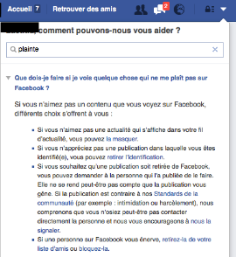
Si, malgré tes précautions, tu te retrouves dans une situation déplaisante, voici quelques moyens d’action :

- Utiliser les procédures internes du réseau social (voir l’image à droite).
- En matière de numérique, porter plainte à la Computer Crime Unit www.ecops.be pour toutes les matières en lien avec le numérique (mail, réseau social, etc.).
- Déposer plainte (à la police).
- Concernant le droit à l’oubli sur Google : tape « doit à l’oubli google » dans ce moteur de recherche et tu trouveras la procédure.

Faisons le point :
Quels seraient tes points de vigilance lorsque tu utilises les réseaux sociaux ?

Synthèse :

En termes d’enjeux juridiques, il y a plusieurs principes, droits et devoirs à respecter.
Citons :

Ces principes sont essentiels pour construire et maintenir une …………………………………..
Les droits auxquels il faut faire attention lorsqu’on manipule les réseaux sociaux et Internet, sont, entre autres :

Les infractions (donc punissables !) les plus « connues » et auxquelles il faut être vigilant, sont, entre autres :

Je dégage un lien entre les modes de financement et le comportement individuel et/ou collectif lors de l’usage d’un média

APPLICATION 5a : comparaison des moyens de financement de certains médias.
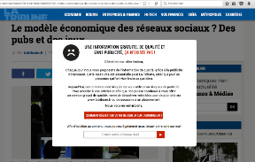
Par groupe, vous allez faire une recherche sur les modes de financement des médias dont votre professeur va vous donner les noms.

En visitant les sites de ces médias et à l’aide de tes recherches sur Internet, remplis ce tableau.

Présente ensuite ta recherche à la classe et suggère des éléments de réponse en lien avec le titre 1 de cette UAA.

 | Le Soir (papier) | La Libre (papier) | Le Soir (numérique)
Prix de l’abonnement
Prix pour la consultation
Publicité | …………….…….. pour une page entière et pour une parution (nationale) | ………………..…. pour une page entière par parution (nationale) | Entre ………..……. et ………..…./jour
À quel grand groupe appartient ce média
Ce média a-t-il d’autres « produits » qui rapportent ? Si oui, cites-en quelques-uns ?
 | RTBF (télévision) – financée par la FWB | RTL (télévision) | Facebook
Prix pour la consultation
Publicité | Avant le journal télévisé de 19h30 un vendredi sur la Une (30’’, national) : (sans la réalisation du spot) ……………………… | Avant le journal télévisé de 19h un vendredi :  ………………………
Ce média a-t-il d’autres « produits » qui rapportent ? Si oui, cites-en quelques-uns ?

APPLICATION 5b : traitements d’informations différents dans 2 journaux télévisés.

Avec ton groupe, visionne le JT suivant et remplis cette grille (n’hésite pas à le visionner au moins deux fois) – Réponds sur une feuille annexe.

GROUPE 1 : https://www.rtbf.be/auvio/detail_jt-19h30?id=2161707
GROUPE 2 : RTL TVI : http://www.rtl.be/info/video/605227.aspx?CategoryID=4760

GRILLE :

Date du JT et chaine :

Sommaire du JT/sujets à la Une et rubrique :
…

Les différentes séquences (résume le message, note les images, les personnes interviewées et les lieux retenus s’ils t’interpellent, comment ressens-tu la façon de présenter ce sujet) :

…
…

Comparez vos analyses avec les élèves du groupe 1. Que constatez-vous ?

J’identifie les effets de l’utilisation d’un média en termes d’identité et d’appartenance

APPLICATION 6a : une star… mais encore ?

Recherche une publication/vidéo qu’aurait postée une personnalité (chanteur, acteur, politicien, etc.) pour montrer sa prise de position :

- Quel est le nom de la personnalité ?

- Pourquoi est-elle connue ?
  - Professionnellement :

  - Personnellement :

- Quel est le contenu de son message et quelle est sa position ?

- Quel est son caractère, quelle est sa personnalité, quels sont ses traits de caractère ?

- À priori, quel public peut s’identifier à cette star ?

- Vois-tu un avantage ou un inconvénient au fait qu’une personnalité puisse donner son point de vue ?

- Comment réagissent les internautes ? Fais des recherches sur internet pour les trouver. Qu’en penses-tu ?

APPLICATION 6b : débat, les réseaux sociaux…

Échange d’idées sur les questions suivantes :

- Pourquoi être ou ne pas être consommateur de tel média ?
- Peut-il y avoir un problème d’addiction, d’exclusion, d’isolement, … ?
- L’utilisation d’un réseau social confère-t-elle un sentiment d’appartenance à un groupe ?
- As-tu des craintes quant à l’utilisation de ce média ? (image, usurpation, racisme, diffamation…)
- Quels conseils donnerais-tu ?

APPLICATION 6c : une campagne pour les « petits ».

Réalise une brochure (folder)/vidéo/article à distribuer/diffuser auprès des plus petits afin de les mettre en garde quant aux dangers des réseaux sociaux et de les aider à paramétrer leur profil.

Donne-leur des conseils.

J’identifie des règles juridiques et des normes sociales dans une interaction médiatique

APPLICATION 7a : les réseaux sociaux et les normes.

Dégage les principes juridiques, les normes sociales, les références aux identités individuelle et collective ainsi qu’à l’appartenance auxquels fait référence cet article ?

Quelques conseils pour protéger vos enfants sur Internet
RTBF TENDANCE, Publié le vendredi 29 juillet 2016 à 17h00

"Avec l’évolution d’internet, tout va plus vite". Marine Smeets, responsable de projet en matière de sécurité en ligne à Child Focus, explique dans Matin Première qu’avec l’évolution exponentielle des nouvelles technologies, les parents peuvent parfois se sentir dépassés, et perdre le contrôle.
Comment faire la différence entre ce qui est sécurisé et ce qui ne l’est pas ? Quels sont les risques à l’heure où des enfants de moins de douze ans surfent sur leur smartphone à longueur de journée ?
Child Focus, à travers ses campagnes de prévention, sensibilise petits et grands aux dangers que comporte Internet pour la nouvelle génération. Atteindre les plus jeunes est une priorité : "Ce n’est pas à 16 ans qu’on va dire à l’adolescent fais pas si fais pas ça...", remarque Marine Smeets.
L’organisation axe principalement ses interventions sur les notions de respect et de sexualité en ligne. Les risques sont divers, mais ceux dont Marine Smeets parle principalement sont l’atteinte à la vie privée, les contacts non désirés et le partage d’images hors de contrôle. "Les jeunes envoient beaucoup de photos en ligne, mais ils ne sont pas toujours conscients des risques liés." Elle évoque également les dangers du "sexting", l’envoi de photos intimes, osées, à un petit ami par exemple, qui peut dégénérer après rupture de la relation : "Une fois que la relation se termine il se peut qu’une personne l’envoie à une autre personne, et là on entre dans un risque où on ne sait pas qui va voir cette photo, et où elle va atterrir."

Pour sensibiliser la jeunesse, Child Focus donne quelques conseils :

L’esprit critique
L’organisation rappelle sur son site qu’il faut toujours vérifier ses sources ! Elle suggère aux enfants de prendre l’habitude de contrôler que l’information qu’ils trouvent est confirmée sur trois sites différents, afin d’éviter la propagation de canulars.
Pour les adolescents, Child Focus recommande de ne pas se fier aux apparences, notamment lors des rencontres en ligne : "Il est très facile de copier la photo d’une autre personne ou de mentir sur son identité. Eh oui, si ton fantasme de toujours veut t’ajouter comme 'ami', réfléchis et demande-toi si c’est vraiment elle/lui derrière le profil…"

Faire des comparaisons entre réel et virtuel
Pour concrétiser les risques, l’organisation propose de nombreuses comparaisons entre virtuel et réel : "Que ferais-tu si une personne, en rue, te demandait ton adresse en échange d’un téléphone ? Tu la donnerais ? Mais non, évidemment ! Alors ne la donne pas non plus sur Internet", "Un mot de passe, c’est un peu comme la clé de ta maison : personne ne peut te demander de le lui donner", ou encore "C’est comme dans la vie réelle : réfléchis avant de partager ou de dire quelque chose à quelqu’un…"
Dans sa campagne "Surf Safe", Child Focus fait le lien entre surfer sur une planche mécanique animée et surfer en ligne. Le but est de faire grimper les enfants sur cette planche mouvante afin qu’ils fassent l’analogie entre cette activité certes amusante mais instable, et le net. "C’est super chouette mais voilà, on peut tomber donc il faut avoir les bons réflexes et pouvoir gérer ces risques éventuels."

"Ne parle pas avec un inconnu"
Finalement l’adage reste juste : sur Internet non plus, il ne faut pas parler à n’importe qui. Child Focus recommande : "N’ouvre pas les e-mails de personnes que tu ne connais pas" et "n’ajoute pas les gens que tu ne connais pas dans ta liste de contacts."

"Parles-en avec un adulte"
Le conseil qui revient le plus souvent reste "Parles-en avec un adulte". Cette recommandation s’applique entre autres "si une personne que tu ne connais pas essaye de te contacter", "si un joueur en ligne te parle d’un sujet qui n’a rien à voir avec le jeu, ou qui te demande ton numéro de téléphone..." L’organisation demande au lecteur de prendre "deux minutes pour réfléchir à qui tu parlerais en cas de problème…"
Pour les adolescents, Child Focus suggère quelqu’un de confiance, et référence les contacts d’organisations pour la protection de la jeunesse à contacter en cas de problème.

Préserver sa vie privée et respecter celle des autres
Le site propose des coups de pouce pour préserver sa vie privée : après avoir consulté son identité en ligne (en tapant son nom sur un moteur de recherche par exemple), l’intéressé peut constater la matière disponible sur Internet à son sujet. "Si des choses trop personnelles sont publiées sur le net par une personne que tu connais, demande directement à cette personne de les supprimer. Tu peux aussi en informer le responsable du site, ou contacter Child Focus", propose l’organisation.
Parallèlement le site explique que le droit à l’image va dans les deux sens ; avant de publier la photo d’un ami, il faut lui demander l’autorisation, et la retirer immédiatement lorsqu’il l’exige, car Internet n’est pas une zone de non-droit. Attention aux injures et harcèlement qui sont punissables, même sous anonymat (l’adresse IP de l’ordinateur permet de retrouver l’interlocuteur).

Sensibiliser les ... parents et grands parents
Enfin pour plus de précisions, Marine Smeets conseille aux enfants, adolescents, parents et grands-parents d’en parler à Child Focus. Le site de l’organisation s’adresse aux différentes générations, et Child Focus est également disponible pour répondre à des appels téléphoniques et aux mails. "On peut aider les parents et les grands-parents à aborder certaines questions avec les plus jeunes. Par exemple, souligne Marine Smeets, les réseaux sociaux dont Facebook sont uniquement autorisés à partir de 13 ans mais beaucoup de jeunes les utilisent déjà bien avant, on essaye de les aider à aborder ce sujet, à démarrer le dialogue qui n’est pas toujours facile avec les jeunes."

Règles juridiques :

Normes sociales, identités individuelle et collective et appartenance :

APPLICATION 7b : la presse et la déontologie.

Dégage les principes juridiques, le respect de la déontologie et normes sociales auxquels on peut faire référence dans cet article et dans cet avis du CDJ ?

"Invasion de migrants": un millier de plaintes contre Sudpresse
09/03/16 à 15:20 - Mise à jour à 15:20
Le VIF - Source: Belga

« Le Conseil de déontologie journalistique a reçu à ce jour un millier de plaintes visant une 'Une' du groupe Sudpresse, portant le titre "Invasion de migrants : la Côte belge menacée! ", datant du 24 février.

Ces plaintes proviennent quasi exclusivement de particuliers. On trouve toutefois parmi les plaignants huit centres régionaux d’intégration en Wallonie. Le journal parodique Nordpresse a, pour sa part, déposé plainte à la police pour incitation à la haine et au racisme.
"Dans un climat largement alimenté par des fantasmes et des allégations souvent mensongères sur les faits et gestes des populations étrangères, qu’elles soient primo-arrivantes ou non d’ailleurs, Sudpresse entretient voire intensifie la peur irrationnelle actuelle", dénoncent les huit centres d’intégration, dans un communiqué commun. "Sudpresse en agissant de la sorte crée un amalgame qui laisse à penser que tous les demandeurs d’asile, voire tous les étrangers sont des dangers potentiels et des envahisseurs", déplorent-ils.
Les centres régionaux expliquent qu’ils sont en charge du soutien de l’intégration des populations étrangères notamment via le parcours d’intégration mais aussi de la lutte contre la discrimination via des actions de sensibilisation de la société d’accueil.

Le journal parodique Nordpresse indique sur son site Internet, PV à l’appui, avoir déposé plainte à la police fin février pour incitation à la haine et au racisme et incite ses lecteurs à l’imiter. "Les plaintes au conseil de déontologie n’ont pour sanction qu’une publication sans la moindre peine. Ce n’est plus qu’une question de déontologie mais bien un crime condamnable au pénal", se justifie-t-il.
La secrétaire générale de l’Association des journalistes professionnels (AJP), Martine Simonis, a demandé quant à elle, après la diffusion de la 'Une' litigieuse, au ministre francophone des Médias Jean-Claude Marcourt, de vérifier si Sudpresse remplissait les conditions d’octroi des aides à la presse. Elle rappelait que le respect de la déontologie était l’un des critères d’octroi de ces aides.

Du côté de Sudpresse, on estime qu’une réflexion est nécessaire en interne et avec le CDJ sur le rôle d’un journal populaire, qui ne doit pas basculer dans le populisme tout en conservant sa particularité. […]
Au sujet du titre sur les migrants, la direction reconnait qu’il était "peut-être maladroit", tout en ajoutant que ce sera aux juristes de trancher. Elle convient qu’il faut se montrer prudent dans le choix des titres "en période délicate sur le plan social". Quant à l’AJP, Sudpresse souligne que les rapports avec l’organisation professionnelle sont difficiles sur le plan syndical et que celle-ci n’est donc pas objective dans ce dossier. Le délai moyen du traitement d’une plainte au Conseil de déontologie journalistique est de cinq mois. »

AVIS du CDJ :
« En octobre 2016, le CDJ a déclaré trois plaintes fondées. Deux d’entre elles portaient sur des Unes qui mettaient en question la responsabilité sociale du média (SudPresse, La Dernière Heure), la troisième concernait l’identification d’une personne (SudPresse).
La première plainte déclarée fondée (16-12 Divers c. SudPresse) visait une Une de SudPresse du 24 février dernier qui évoquait une invasion de migrants menaçant la côte belge. Dans son avis, le CDJ a constaté que cette Une ne respectait pas la vérité et confondait faits et opinions : d’une part la Une ne renvoie à aucun fait établi puisqu’il n’y a ni invasion, ni menace ; d’autre part, en rendant compte – sans la créditer – de la crainte du ministre de l’Intérieur, elle présente comme un fait avéré ce qui n’est qu’une opinion. Le CDJ a également estimé que cette Une qui procédait par généralisation et dramatisation excessive stigmatisait particulièrement les migrants en les assimilant de manière générale à un danger. Il a en conséquence considéré que le média a manqué au principe de responsabilité sociale. […] »

Voici la Une en question :

Déontologie :

Règles juridiques :

Normes sociales, identités individuelle et collective et appartenance :

Je détermine les implications juridiques et sociologiques d’un contexte médiatique donné

Tâches à réaliser :

- Lis cet article. Au départ des réponses à ces questions, liste les implications juridiques et sociologiques.

- Illustre par des exemples les différents éléments du schéma de communication de cet avis.
- D’où provient l’article et quelle en est la date ?
- L’auteur est-il réputé ? Crédible ?
- Quel est l’objet du litige ?
- Quels sont les principes juridiques mis en cause ?
- Quelles sont les normes sociales entravées ?
- Des sanctions ont-elles été prises ? Si oui, lesquelles ?
- En termes d’identité et d’appartenance, quelles pourraient être les conséquences pour les personnes impliquées ?

5 choses à ne jamais dire sur les réseaux sociaux
Référence, Le Soir - Publié : samedi 25 juin 2016

Les réseaux sociaux font désormais partie de nos vies. Ils prennent aussi de plus en plus de place sur le lieu de travail. Malheureusement, ce n’est pas toujours pour un mieux...
On entend de plus en plus d’histoires de personnes qui ont été licenciées parce qu’elles ne se sont pas comporté correctement sur les réseaux sociaux. Nous avons établi une liste de 5 choses à ne pas faire ou dire en ligne!

1. La liberté d’expression ?
Ce que vous pouvez dire ou non à propos de votre employeur sur les réseaux sociaux est bien entendu complètement subjectif. Une chose est sure : quand vous insultez votre employeur de façon normale, n’attendez pas de pitié de la part du juge.
En 2012, un employé a été viré de chez Blokker parce qu’il avait critiqué son employeur sur Facebook. Ce n’était pas la première fois. Un an plus tôt, il avait déjà reçu un avertissement après qu’un de ses « amis » Facebook ait transmis un autre message du style à l’employeur. En 2012 il a dépassé les bornes, en insultant son patron et en trainant Blokker dans la boue. Après que l’homme ait été licencié, il a fait appel à la liberté d’expression, mais le juge n’a rien voulu savoir.

2. Les critiques sur le fond
Vous pouvez bien sur ne pas être d’accord avec les décisions prises par votre employeur. Dans ce cas-là, le mieux est de vous adresser directement à votre employeur, de façon diplomatique bien sur. Si vous voulez vous en plaindre, faites-le de préférence oralement à un collègue direct, et non pas noir sur blanc, dans un e-mail par exemple. Si vous voulez vraiment aggraver votre cas, faites-le sur les réseaux sociaux...
En 2012, un travailleur d’une chaine locale aux Pays-Bas a pu ramasser ses affaires après avoir critiqué sur Twitter une décision prise par son employeur. Quand l’employeur a entendu parler du tweet, il n’a pas hésité une seule seconde avant de virer l’employé. Sur la lettre de licenciement, celui-ci a pu lire : « En raison de votre récente communication externe à propos de la chaine et de votre non-respect des règles comportementales, nous ne mettrons plus de budget dans votre poste.»

3. Le (mauvais) humour
Une blague c’est chouette, mais si le monde entier la lit, mieux vaut se demander si votre employeur partage votre sens de l’humour. Ce n’était de toute évidence pas le cas chez Vodafone UK, où un employé a été licencié quand il a tenté de réagir avec humour à un tweet du concurrent T-Mobile, qui devait faire face à des problèmes techniques.
Pour informer les clients du mieux possible, T-Mobile a choisi d’envoyer des updates à propos de la panne via Twitter. Une de ces updates était « Il n’y a pas encore d’explication officielle sur le problème de réseau, encore un peu de patience ». À quoi l’employé de Vodafone a répondu via le compte Twitter de Vodafone UK : « Ok, tu nous passera un petit coup de fil ? » La blague s’est répandue très rapidement et Vodafone a très vite publié un justificatif expliquant que l’employé n’était pas habilité à poster des tweets de ce genre, et que l’entreprise ferait ce qu’elle peut pour aider sa concurrente. L’employé a été licencié. Remarquons que cet incident s’est passé il y a 5 ans, et c’est un bel exemple de la façon dont les choses changent sur les réseaux sociaux. En 2014, ce tweet aurait probablement été compris comme une astucieuse technique marketing, et d’autres entreprises auraient participé.

4. Des informations confidentielles
Une autre chose que votre employeur risque de ne pas apprécier du tout : partager sur les réseaux sociaux des informations qui sont confidentielles et qui n’auraient jamais du sortir des murs de la société. En 2012, Gene Morphis, CFO d’une grande entreprise de mode américaine, a perdu son emploi car il publiait sur Twitter avec une grande régularité des informations qui ne regardaient pas le monde extérieur.
Le CFO ne twittait pas seulement à propos du chiffre d’affaire, mais aussi des réunions du conseil d’administration, des déjeuners d’affaire et de beaucoup d’autres choses qui envoyaient des informations sensibles sur Twitter. Le CFO a été licencié pour motif grave. Le plus remarquable dans tout ça ? Morphis avait une connaissance très étendue en matière de réseaux sociaux et savait apparemment très bien ce qu’il faisait...
5. Peut-être rien du tout, tout compte fait
Bien que les réseaux sociaux deviennent un moyen de communication de mieux en mieux accepté entre 9 heures et 17 heures, les employeurs n’aiment pas que les employés soient fourrés sur Facebook et Twitter pendant les heures de bureau. Dans ces cas-là, ce que vous publiez sur les réseaux n’a pas vraiment d’importance, mieux vaut ne rien publier du tout sur ces sites tant que vous vous trouvez au bureau.
C’est ce qu’a découvert une employée un peu trop accro à Facebook. Quand elle a démarré son ordinateur un beau matin pour updater son statut Facebook, son employeur est immédiatement apparu à côté de son bureau et lui a demandé « Voulez-vous bien me suivre ? Immédiatement. » Dans le bureau de son patron, elle a assisté à une tirade : il en avait assez des heures entières passées sur internet et de ces nombreux statuts sur les réseaux. L’employée a été licenciée sur-le-champ, avec la remarque « Va updater ton statut Facebook en ‘Je suis dans la rue’, maintenant ».
Naturellement, un employeur ne peut pas congédier son employé à cause d’une seule altercation (cela ne passerait pas auprès du juge). Ce genre de situation peut cependant mener à un long conflit de travail, qui peut se conclure par la dissolution du contrat.

- Lis cet avis du CDJ. Au départ des réponses à ces questions, liste les implications juridiques et sociologiques.

- Illustre par des exemples les différents éléments du schéma de communication de cet avis.
- D’où provient l’article et quelle en est la date ?
- L’auteur est-il réputé ? Crédible ?
- Quel est l’objet du litige ?
- Quels sont les principes juridiques mis en cause ?
- Quelles sont les normes sociales entravées ?
- Des sanctions ont-elles été prises ? Si oui, lesquelles ?
- En termes d’identité et d’appartenance, quelles pourraient être les conséquences pour les personnes impliquées ?

En novembre au CDJ : 4 plaintes fondées, 1 non fondée
30 novembre 2016.

En novembre 2016, le CDJ a déclaré quatre plaintes fondées. Elles visaient La Capitale, La Meuse, La Dernière Heure et La Libre. Une cinquième plainte a été déclarée non fondée. Elle concernait La Meuse.
Dans la première plainte, déclarée fondée (16-21 collectif photos Krasnyi c. LaCapitale.be), un collectif de photographes reprochait l’usage non crédité d’une de leurs photographies dans un article en ligne de La Capitale consacré à l’arrestation d’une trentaine de contre-manifestants en marge d’une marche pour la vie à Bruxelles. Après examen, le CDJ a constaté que la photographie était non seulement étrangère aux faits qu’elle évoquait mais que le copyright avait été aussi supprimé et remplacé par la mention « droits réservés ». Dans son avis, il a donc considéré que LaCapitale.be avait enfreint les art. 1 (respect de la vérité/vérification/mention de sources), 3 (déformation d’information) et 20 (confraternité) du Code de déontologie journalistique.

- Lis ces articles. Au départ des réponses à ces questions, liste les implications juridiques et sociologiques.

- Illustre par des exemples les différents éléments du schéma de communication de ces articles.
- D’où proviennent les articles et quelle en sont les dates ?
- Les auteurs sont-ils réputés ? Crédibles ?
- S’il y a des images, quels en sont les auteurs ?
- Quel est ton sentiment ?
- En termes d’identité et d’appartenance, quel est ton point de vue ?
- Quels sont les principes juridiques qui pourraient être mis en cause ?

Article 1 :

En Grèce, la pénurie de médicaments s’accélère
Alexia Kefalas, Le Figaro, Publié le 25/03/2015 à 20:35

« Le gouvernement Tsipras pioche dans les caisses de la Sécurité sociale et du Pôle emploi local pour payer ses dettes.
Depuis quelques jours, dans les pharmacies d’Athènes, il est difficile de trouver un certain nombre de médicaments : de la simple aspirine aux antibiotiques en passant par des vaccins, la pénurie s’accélère. Pour essayer de servir leurs clients, la plupart utilisent donc les plateformes de réseaux sociaux et font appel à ceux qui ont encore du stock. Tous espèrent que la situation va vite s’améliorer. Pour Matina Spiliopoulou, pharmacienne du quartier Aigaleo, c’est un cercle vicieux : «La population n’a pas d’espèces pour payer ses médicaments, pas plus que les caisses d’assurance-maladie et de ce fait, impossible de passer des commandes, car il est indispensable de tout prépayer pour une pharmacie grecque, et les laboratoires ne peuvent donc pas nous livrer.» Il en ressort que les laboratoires pharmaceutiques approvisionnent les demandes au compte-gouttes.
C’est l’un des effets du manque de liquidités dont souffre le pays. Et pour cause, les Grecs ne payent plus leurs impôts à l’État, il n’y a donc pas de recettes publiques, alors que la fuite des capitaux continue. Ainsi, 26 milliards d’euros ont été retirés des banques grecques depuis décembre. Au même moment, les échéances tombent pour l’État, lequel doit rembourser près de 2,8 milliards d’euros de dettes d’ici à fin avril, dont 450 millions à rembourser au FMI le 9 avril. […]»

Article 2 :

PÉNURIE DE MÉDICAMENTS EN GRÈCE ? LA PHOTO DU FIGARO DATE DE 2014
Par la rédaction le 29/03/2015 - 15h54

Aspirine, antiobiotiques, vaccins : la pénurie de médicaments "s’accélère" en Grèce, d’après Le Figaro. La faute au gouvernement Tsipras qui "pioche dans les caisses de la Sécurité sociale et du Pôle emploi local pour payer ses dettes". Et qui dit pénurie, dit longue queue devant les pharmacies, comme le montre la photo d’illustration de l’article. Sauf que le site Okeanews a relevé que la photo du Figaro... date de l’année dernière.
Voilà un effet inattendu du manque de liquidités de la Grèce. Selon Le Figaro, les pharmacies grecques sont prises d’assaut en raison de la pénurie de médicaments qui s’accélère. Pourquoi ? La population n’ayant plus les moyens de payer, et l’assurance maladie étant à sec, les laboratoires pharmaceutiques auraient décidé de limiter l’approvisionnement des pharmacies grecques : seules les pré-commandes, déjà payées, seraient livrées. Résultat : "depuis quelques jours, dans les pharmacies d’Athènes, il est difficile de trouver un certain nombre de médicaments : de la simple aspirine aux antibiotiques en passant par des vaccins", explique Le Figaro.
La preuve ? Pour illustrer l’article, Le Figaro a publié une photographie montrant une longue file d’attente de personnes âgées devant une pharmacie :

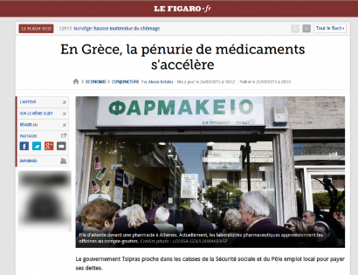

Une photo qui a attiré l’attention du site Okeanews.fr, qui dénonce régulièrement les clichés sur la Grèce. Après quelques recherches, il s’avère que la photo du Figaro, prise par l’AFP, date de mars 2014... lors d’une grève des pharmaciens. Rien à voir avec une quelconque pénurie donc.

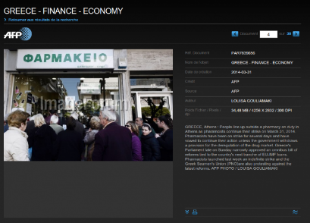
Et pour prouver que les pharmacies ne sont pas prises d’assaut à Athènes, la journaliste grecque Angélique Kourounis, a publié sur Twitter plusieurs photos de pharmacies, prises le jeudi 26 mars. Force est de constater qu’il n’y a pas de vent de panique :

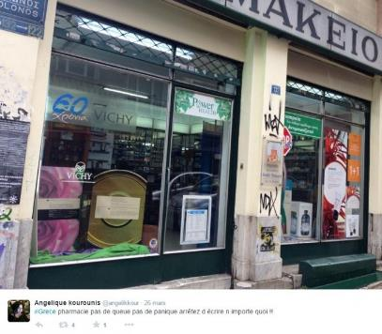

Infographie issue de l’article du Monde Diplomatique “Médias français : qui possède quoi?” http://www.monde-diplomatique.fr/cartes/ppa
Note : L’Agence France-Presse (AFP) est une agence de presse mondiale et généraliste chargée de collecter, vérifier, recouper et diffuser l'information, sous une forme neutre, fiable, et utilisable directement par tous types de médias (radios, télévision, presse écrite, sites internet) mais aussi par des grandes entreprises et administrations. (Wikipedia)
Mis à jour le vendredi 14 octobre 2016 à 15h25, http://www.lalibre.be/actu/international/commentaires-racistes-berlin-menace-les-reseaux-sociaux-de-sanctions-5800dca4cd70cd5761ca5cb3
Jean-Pierre Dubois - Jetudielacom.com, n° 07/03/2016 ; trouvé sur http://www.cedes.be/ressources/articles-gratuits-23-04-08/le-schema-de-la-communication/view
La définition de “Bruit” a été complétée via le contenu se trouvant sur http://www.alloprof.qc.ca/BV/pages/f1001.aspx
Image du dossier publié par La Monde en 2010 « On ne sait rien quand on ne sait pas » https://s-media-cache-ak0.pinimg.com/originals/da/a1/ee/daa1ee6d6f9afa973be8ea42a60c2eda.jpg
http://www.arretsurimages.net/media/breve/s192/id19142/original.83289.demi.jpg
https://www.facebook.com/nordpressebelgique/photos/a.445208055624195.1073741828.433349786810022/937885093023153/?type=3&theater
Le Journal de l’Animation • MARS 2016 • N° 167 • www.jdanimation.fr
Le Journal de l’Animation • MARS 2016 • N° 167 • www.jdanimation.fr
http://observers.france24.com/fr/20160926-non-migrants-pas-pique-nique-cimetiere-calais-intox
http://observers.france24.com/fr/20160926-non-migrants-pas-pique-nique-cimetiere-calais-intox
Source : https://fourmirobot.files.wordpress.com/2015/03/identite_num.png
source : http://hebergement.u-psud.fr/wikitic/index.php/Identité_numérique_:_comment_la_gérer_%3F_comment_la_maitriser_%3F_(2010-2011)
Extraits retravaillés de Droits Des Jeunes, septembre 2013 - Internet et les nouvelles technologies : « Surfer avec plaisir et en sécurité » ET “LA LIBERTÉ D’EXPRESSION DU PATIENT ET SES ABUS” Jean-Benoît Hubin, Avocat & Assistant à l’Université de Namur, Chercheur au Centre de Recherches Informatique, Droit et Société (CRIDS)
Image issue de http://www.childfocus.be/fr/prevention/securite-en-ligne/adolescents/vie-privee/mon-droit-a-limage-et-mes-devoirs
Droits Des Jeunes, septembre 2013 - Internet et les nouvelles technologies: « Surfer avec plaisir et en sécurité »
https://www.rtbf.be/entreprise/espace-pro/detail_annonces-rmb?id=9320152
http://www.ipb.be/fr
https://www.rtbf.be/tendance/bien-etre/psycho/detail_quelques-conseils-pour-proteger-vos-enfants-sur-internet?id=9365571
http://www.levif.be/actualite/belgique/invasion-de-migrants-un-millier-de-plaintes-contre-sudpresse/article-normal-476579.html
http://lecdj.be/actualites/en-octobre-au-cdj-3-plaintes-fondees/
http://www.rtbf.be/info/medias/detail_invasion-de-migrants-le-cdj-declare-une-plainte-contre-sudpresse-fondee?id=9439549
https://references.lesoir.be/article/5-choses-a-ne-jamais-dire-sur-les-reseaux-sociaux/
http://lecdj.be/actualites/novembre-cdj-4-plaintes-fondees-1-non-fondee/
http://www.lefigaro.fr/conjoncture/2015/03/25/20002-20150325ARTFIG00435-en-grece-la-penurie-de-medicaments-s-accelere.php
http://www.arretsurimages.net/breves/2015-03-29/Penurie-de-medicaments-en-Grece-La-photo-du-Figaro-date-de-2014-id18755

